**bUNIVERSIDAD MARIANO GÁLVEZ DE ANTIGUA GUATEMALA**

**FACULTAD DE INGENIERÍA EN SISTEMAS DE INFORMACIÒN**

**CURSO: DESARROLLO WEB**

**CATEDRÁTICO:**

**TEMA: DOCUMENTACION**

**INTEGRANTES:**

**KIMBERLY JEMIMA TOMAS MONTES DE OCA 0910-19-11531**

**FERNANDO JAVIER CAXAJ LOPEZ  
DANIEL ALFONSE RUIZ BARRIOS**

**05 DE NOVIEMBRE DE 2022**

**REQUERIMIENTOS FUNCIONALES**

|  |  |
| --- | --- |
| **No.1** | **Requerimientos Funcionales** |
| Nombre | **Registro de peliculas** |
| Prioridad en negocio | Alta |
| Descripción | Se creará una captura de datos de las películas, donde se tomarán en cuenta los siguientes datos: Código de la película, código de la clasificación , nombre, descripción, duración de la película y datos del empleado que ingreso la película junto con su fecha correspondiente. |
| validación: | No ingresar películas duplicadas |
| El empleado se ve en la obligación de ingresar los datos de las películas nuevas o por estrenarse. | |

|  |  |
| --- | --- |
| **No.2** | **Requerimientos Funcionales** |
| Nombre | **Registro de Sucursales** |
| Prioridad en negocio | Alta |
| Descripción | Se creará una captura de datos de las sucursales, en donde, se capturan primero los datos de todos los departamentos presentes y luego los municipios. |
| validación: | No ingresar sucursales duplicadas. |
| El empleado se ve en la obligación de ingresar los datos de las sucursales que existan en el lugar correspondiente. | |

|  |  |
| --- | --- |
| **No.3** | **Requerimientos Funcionales** |
| Nombre | **Registro de boletos** |
| Prioridad en negocio | Alta |
| Descripción | Se creará una captura de datos de los boletos de cada pelicula, donde se tomarán en cuenta los siguientes datos: Código del boleto, código de la función a la que se asistirá, código del asiento, el tipo de boleto y datos del empleado que ha ingresado los datos correspondientes. |
| validación: | No ingresar boletos duplicados. |
| El empleado se ve en la obligación de ingresar los datos de los boletos. | |

|  |  |
| --- | --- |
| **No.4** | **Requerimientos Funcionales** |
| Nombre | **Registro de clientes** |
| Prioridad en negocio | Alta |
| Descripción | Se creará una captura de datos de los clientes, donde se tomaran en cuenta lo siguiente: el código del cliente, usuario, contraseña, telefono, dirección y datos de la persona que tomó la captura de datos. |
| validación: | No ingresar clientes duplicados. |
| El empleado se ve en la obligación de ingresar los datos de los clientes. | |

|  |  |
| --- | --- |
| **No.5** | **Requerimientos Funcionales** |
| Nombre | **Registro de asientos** |
| Prioridad en negocio | Alta |
| Descripción | Se creará una captura de los datos de cada asiento que se encuentra en cada sala, donde se tomarán en cuenta los siguientes datos: código del asiento, código del tipo de asiento, fila y código de la sala y datos del empleado que ingreso los datos. |
| validación: | No ingresar asientos duplicados. |
| El empleado se ve en la obligación de ingresar los datos de los asientos disponibles. | |

|  |  |
| --- | --- |
| **No.6** | **Requerimientos Funcionales** |
| Nombre | **Generación de facturas** |
| Prioridad en negocio | Alta |
| Descripción | Se generará la factura correspondiente por cada compra y cliente, se tomarán los datos siguientes: Codigo de la factura, código del cliente, método de pago, total, iva, promociones y datos del empleado que ingreso los datos de la factura. |
| El empleado se ve en la obligación de realizar factura por cada compra que se realice. | |

|  |  |
| --- | --- |
| **No.7** | **Requerimientos Funcionales** |
| Nombre | **Registro de usuarios** |
| Prioridad en negocio | Alta |
| Persona Responsable | Kimberly Tomas |
| Descripción | Se creará una captura de datos de los usuarios nuevos, donde se toman en cuenta los datos siguientes: Nombres completos, teléfono, dirección, nit, estado, fecha ingreso, correo, ente otros. |

|  |  |
| --- | --- |
| **No.8** | **Requerimientos Funcionales** |
| Nombre | **Envio de correo con los boletos comprados** |
| Prioridad en negocio | Alta |
| Descripción | Se mandará un correo electrónico con los datos del boleto que el cliente a comprado. |
| validación: | La empresa se ve obligada a mandar este correo a todos sus clientes. |

|  |  |
| --- | --- |
| **No.9** | **Requerimientos Funcionales** |
| Nombre | **Escaneo del boleto** |
| Prioridad en negocio | Alta |
| Descripción | Se realizará escaneo del boleto para que las personas puedan acceder al momento de la función. |
| validación: | El usuario se ve obligado a escaneo del boleto para acceder a la función. |

|  |  |
| --- | --- |
| **No.6** | **Requerimientos Funcionales** |
| Nombre | **Registro de promociones** |
| Prioridad en negocio | Alta |
| Descripción | Se creará captura de datos de las promociones que se tienen actualmente en el cine. |
| La empresa se ve en la obligación de ingresar cada promoción existe para el bien de los clientes. | |

**REQUERIMIENTOS NO FUNCIONALES**

|  |  |
| --- | --- |
| **No.1** | **Requerimientos no funcionales** |
| **Nombre** | Compatibilidad |

|  |  |
| --- | --- |
| **No.2** | **Requerimientos no funcionales** |
| **Nombre** | Escalabilidad |

|  |  |
| --- | --- |
| **No.3** | **Requerimientos no funcionales** |
| **Nombre** | Portabilidad |

|  |  |
| --- | --- |
| **No.4** | **Requerimientos no funcionales** |
| **Nombre** | Disponibilidad |

|  |  |
| --- | --- |
| **No.5** | **Requerimientos no funcionales** |
| **Nombre** | Legibilidad |

|  |  |
| --- | --- |
| **No.6** | **Requerimientos no funcionales** |
| **Nombre** | Reusabilidad |

**CONTROL HERRAMIENTA JIRA**

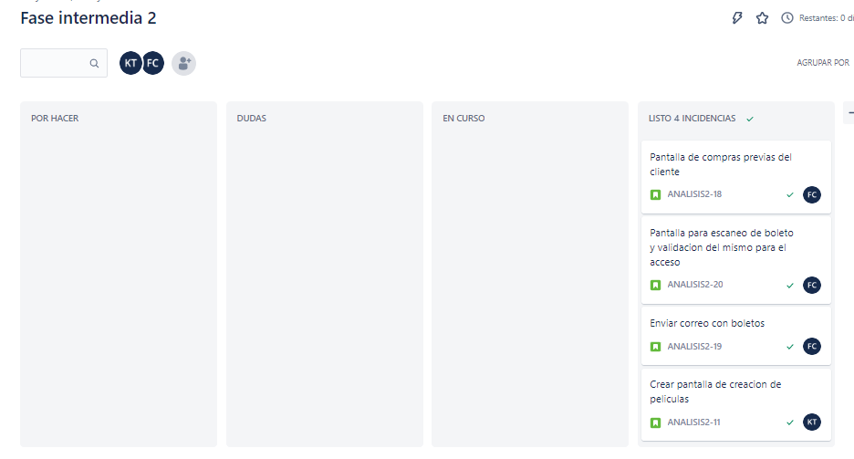El compañero Fernando Caxaj tuvo el rol de Scrum Master ya que él se encargó de gestionar y asegurar el proceso de cada tarea que se debía realizar. El compañero Daniel Ruiz y la compañera Kimberly Tomas tuvieron el rol del equipo de desarrollo ya que se dedicaron únicamente a lo que era el desarrollo del proyecto y cabe recalcar que el compañero Fernando Caxaj también desarrollo partes del proyecto.